Písomná informácia pre používateľa

Oftagel 2,5 mg/g očný gél
karbomér 974P

Pozorne si prečítajte celú písomnú informáciu predtým, ako začnete používať tento liek, pretože obsahuje pre vás dôležité informácie.
Vždy používajte tento liek presne tak, ako je to uvedené v tejto písomnej informácii alebo ako vám povedal váš lekár alebo lekárnik.
- Túto písomnú informáciu si uschovajte. Možno bude potrebné, aby ste si ju znovu prečítali.
- Ak potrebujete ďalšie informácie alebo radu, obráťte sa na svojho lekárnika.
- Ak sa u vás vyskytne akýkoľvek vedľajší účinok, obráťte sa na svojho lekára alebo lekárnika. To sa týka aj akýchkoľvek vedľajších účinkov, ktoré nie sú uvedené v tejto písomnej informácii. Pozri časť 4.
- Ak sa nebudete cítiť lepšie alebo sa budete cítiť horšie, musíte sa obrátiť na lekára.

Oftagel je k dispozícii bez lekárskeho predpisu.

V tejto písomnej informácii sa dozviete:
1. Čo je Oftagel 2,5 mg/g a na čo sa používa
2. Čo potrebujete vedieť predtým, ako použijete Oftagel 2,5 mg/g
3. Ako používať Oftagel 2,5 mg/g
4. Možné vedľajšie účinky
5. Ako uchovávať Oftagel 2,5 mg/g
6. Obsah balenia a ďalšie informácie

1. Čo je Oftagel 2,5 mg/g a na čo sa používa

Oftagel je očný gél, ktorý obsahuje účinnú látku s názvom karbomér 974P a používa sa na zmiernenie príznakov suchých očí.

Dôležitou vlastnosťou očného gélu používaného na zmiernenie ťažkostí spojených so syndrómom suchého oka je udržiavať neporušenosť slzného filmu, ktorý chráni oko a dobré klzné vlastnosti.
Na dosiahnutie týchto vlastností obsahuje Oftagel karbomér, vysoko molekulový polymér. Karbomér zvyšuje viskozitu očnej instilácie a predlžuje dobu kontaktu s okom, čím sa znižuje podráždenie oka.

Ak sa nebudete cítiť lepšie alebo sa budete cítiť horšie, musíte sa obrátiť na lekára.

2. Čo potrebujete vedieť predtým, ako použijete Oftagel 2,5 mg/g

Nepoužívajte Oftagel:
- ak ste alergický na karbomér 974P alebo na ktorúkoľvek z ďalších zložiek tohto lieku (uvedených v časti 6).
- počas liečby Oftagelom nesmiete používať mäkké kontaktné šošovky.

Upozornenia a opatrenia
Predtým, ako začnete používať Oftagel, obráťte sa na svojho lekára alebo lekárnika.
Pred použitím lieku vyberte kontaktné šošovky, aplikujte liek a pred opätovným vložením kontaktných šošoviek do oka počkajte minimálne 15 minút.

Deti a dospievajúci
Bezpečnosť a účinnosť očného gélu Oftagel u detí a dospievajúcich pri dávkovaní odporúčanom dospelým bola určená na základe klinických skúseností, k dispozícii však nie sú žiadne údaje z klinického skúšania.

Iné lieky a Oftagel
Ak teraz užívate, alebo ste v poslednom čase užívali, či práve budete užívať ďalšie lieky, povedzte to svojmu lekárnikovi alebo lekárovi.
Ak do oka aplikujete niekoľko liekov, medzi jednotlivými aplikáciami musí byť odstup minimálne 15 minút. Oftagel musí byť vždy podaný ako posledný.

Tehotenstvo, dojčenie a plodnosť
Ak ste tehotná alebo dojčíte, ak si myslíte, že ste tehotná alebo ak plánujete otehotnieť, poraďte sa so svojim lekárom alebo lekárnikom predtým, ako začnete užívať tento liek. Bezpečnosť Oftagelu u tehotných a dojčiacich žien sa však cielene neštudovala.

Vedenie vozidiel a obsluha strojov
Oftagel môže prechodne narušiť ostrosť videnia. Pokiaľ po aplikácii lieku vidíte rozmazane, musíte pred vedením motorového vozidla alebo prácou so strojmi počkať, kým budete opäť ostro vidieť.

Oftagel obsahuje benzalkóniumchlorid
Tento liek obsahuje 0,06 mg/g benzalkóniumchloridu. Mäkké kontaktné šošovky môžu reagovať s benzalkóniumchloridom a môže sa zmeniť farba kontaktných šošoviek.
Benzalkóniumchlorid sa môže usadzovať v kontaktných šošovkách. Zabráňte kontaktu s kontaktnými šošovkami. Pred použitím tohto lieku si musíte vybrať kontaktné šošovky a naspäť ich vložte po 15 minútach.

Benzalkóniumchlorid môže tiež spôsobiť podráždenie oka, hlavne ak máte suché oči alebo poruchy rohovky (to je priehľadná vrstva v prednej časti oka). Ak máte nezvyčajné pocity v oku, bodanie (štípanie) alebo bolesť v oku po použití tohto lieku, oznámte to svojmu lekárovi.

3. Ako používať Oftagel 2,5 mg/g

Vždy používajte tento liek presne tak, ako je to uvedené v tejto písomnej informácii, alebo ako vám povedal váš lekár alebo lekárnik. Ak si nie ste niečím istý, overte si to u svojho lekára alebo lekárnika.

Odporúčaná dávka je 1 kvapka lieku Oftagel 1 až 4-krát denne do oka, v závislosti od závažnosti očných príznakov.

Použitie u detí a dospievajúcich
Bezpečnosť a účinnosť očného gélu Oftagel 2,5 mg/g u detí a dospievajúcich pri dávkovaní odporúčanom dospelým bola určená na základe klinických skúseností, k dispozícii však nie sú žiadne údaje z klinického skúšania.

Spôsob použitia
Pred aplikáciou lieku Oftagel si umyte ruky.
Vyberte si najvhodnejšiu polohu pre aplikáciu gélu (môžete sedieť, ležať na chrbte alebo stáť/sedieť pred zrkadlom).

Aplikácia gélu:

- Otvorte fľaštičku. Ničím sa nedotýkajte špičky na fľaštičke, aby ste zabránili kontaminácii roztoku.

2. Zakloňte hlavu dozadu a fľaštičku držte nad okom. | 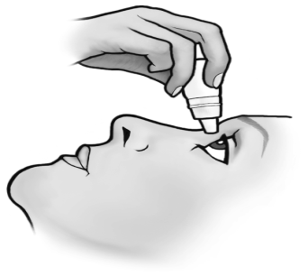
3. Potiahnite spodné viečko smerom nadol a pozrite sa nahor. Jemne stláčajte fľaštičku, kým kvapka gélu nepadne do oka. | 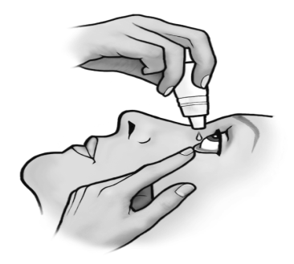
4. Niekoľkokrát zažmurkajte, aby sa gél rovnomerne rozptýlil po povrchu oka. Zatvorte fľaštičku. | 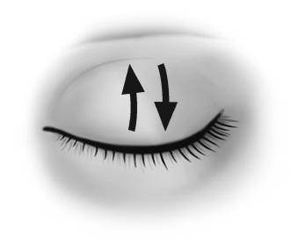

Ak máte akékoľvek ďalšie otázky týkajúce sa použitia tohto lieku, opýtajte sa svojho lekára, alebo lekárnika.

4. Možné vedľajšie účinky

Tak ako všetky lieky, aj tento liek môže spôsobovať vedľajšie účinky, hoci sa neprejavia u každého.

Bezprostredne po aplikácii sa môže prechodne vyskytnúť neostré videnie, mierne pichanie alebo miestne podráždenie.

Hlásenie vedľajších účinkov
Ak sa u vás vyskytne akýkoľvek vedľajší účinok, obráťte sa na svojho lekára alebo lekárnika. To sa týka aj akýchkoľvek vedľajších účinkov, ktoré nie sú uvedené v tejto písomnej informácii. Vedľajšie účinky môžete hlásiť aj priamo na národné centrum hlásenia uvedené v Prílohe V. Hlásením vedľajších účinkov môžete prispieť k získaniu ďalších informácií o bezpečnosti tohto lieku.

5. Ako uchovávať Oftagel 2,5 mg/g

Tento liek uchovávajte mimo dohľadu a dosahu detí.

Nepoužívajte tento liek po dátume exspirácie, ktorý je uvedený na obale. Dátum použitia sa vzťahuje na posledný deň v danom mesiaci.

Uchovávajte pri teplote neprevyšujúcej 25 °C.
Uchovávajte v škatuľke na ochranu pred svetlom.
Medzi jednotlivými použitiami uchovávajte fľaštičku v škatuľke hore dnom, čo uľahčí nakvapkanie.

Spotrebujte do 28 dní po otvorení.

Nelikvidujte lieky odpadovou vodou alebo domovým odpadom. Nepoužitý liek vráťte do lekárne. Tieto opatrenia pomôžu chrániť chrániť životné prostredie.

6. Obsah balenia a ďalšie informácie

Čo Oftagel 2,5 mg/g očný gél obsahuje

- Liečivo: karbomér 974P 2,5 mg/g
- Ďalšie zložky sú benzalkóniumchlorid, sorbitol, monohydrát lyzínu, trihydrát octanu sodného, polyvinylalkohol, voda na injekciu.

Ako vyzerá Oftagel 2,5 mg/g a obsah balenia
Tento liek je očný gél.
Vzhľad: číry alebo mierne zakalený viskózny gél.

Priehľadná plastová (LDPE) fľaštička s plastovým (HDPE) skrutkovacím uzáverom obsahuje 10 g očného gélu.

Držiteľ rozhodnutia o registrácii a výrobca

Držiteľ rozhodnutia o registrácii
Santen Oy
Niittyhaankatu 20
33721 Tampere
Fínsko

Výrobca
Santen Oy
Kelloportinkatu 1
33100 Tampere
Fínsko

Táto písomná informácia bola naposledy aktualizovaná v 04/2020.

